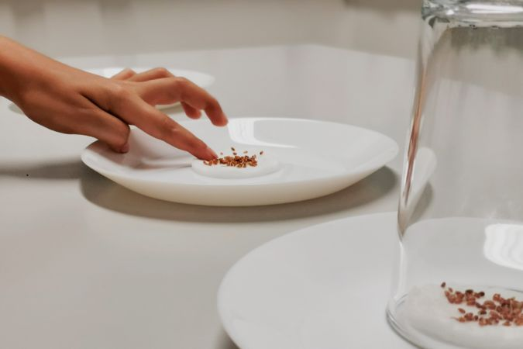

# «Luca überdenkt seinen Umgang mit Energie »

## 1. Kann man ohne Strom kochen?

### AUFGABE A

#### Mmmh- bekommst du auch gerade Lust auf ein Menü?

Aber wie würde das eigentlich bei einem Stromausfall funktionieren?

Was würdest du machen, um ein Ei zu kochen?

Tauscht euch in kleinen Forschungsgruppen über eure Ideen aus.

## 2. Kann die Sonnenenergie direkt genutzt werden?

### AUFGABE A

#### Luca unternimmt mit seinen Fussball-Kollegen eine Wanderung. Weil sie wegen der anhaltenden Hitze im Freien kein Feuer entfachen dürfen, beschliessen sie, Eier in einem Solarkocher zu kochen. Doch zuvor möchten sie versuchen, Schokolade zu schmelzen.

Hierfür möchten sie die Sonnenenergie nutzen...Kannst du ihnen dabei helfen?

Baue mit folgendem Material einen «Ofen zum Schokolade schmelzen»:

* 1 Kartonschachtel (Schuhschachtel)
* Alufolie
* Klarsichtfolie
* Gummiband
* schwarze Schokolade (enthält viel Kakaobutter, schmilzt gut)

Gehe so vor:

1. Kleide die Schachtel mit Alufolie lückenlos aus. Die glänzende Oberfläche muss sichtbar sein.
2. Lege die Schokolade in die Schachtel.
3. Decke die Schachtel oben mit der Klarsichtfolie ab und verschliesse sie mit einem Gummiband. Stelle die Schachtel über die Mittagszeit an die pralle Sonne.

Was passiert?

Hast du eine Idee, warum man dieSchachtel mit der Aluminiumfolie auch Solarkocher nennt?

### AUFGABE B

#### Wir bauen einen Solarkocher

Damit wir ein Ei kochen können, benötigt es einen aufwändigeren Solarkocher.

Du bekommst von deiner Lehrperson eine Anleitung des WWF Panda Club. Baue den Solarkocher nach- und dann viel Spass beim Eierkochen :-)

### AUFGABE C

#### Forschungskonferenz



Die Forschungsteams treffen sich an einer Konferenz und stellen ihren Solarkocher vor.

* Was hat gut funktioniert?
* Was weniger?

Diskutiert gemeinsam, wie der Solarkocher verbessert werden kann.

## 3. Wir optimieren den Solarkocher

**AUFGABE A**

#### Wie könntest du die Hitze im Solarkocher erhöhen?

#### Ist es für euch möglich, eine Variante «Solarkocher de luxe» zu bauen?

Beschreibe oder zeichne deine Ideen in dein Forschungsheft

### AUFGABE B

**Schau dir das Video: «Energiewende am eigenen Herd an.»**

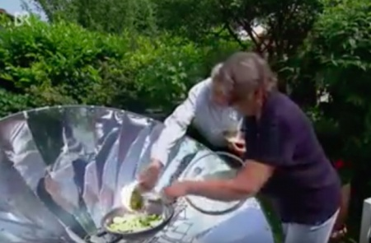

<https://www.youtube.com/watch?time_continue=119&v=G0RAmdL0Xsk>

Was meinst du:

* Welche Form von Energie nutzt die Familie Seifert um zu kochen?
* Was ist der Vorteil gegenüber dem «klassischen Kochherd?
* Warum kochen nicht alle Menschen mit dem Solarkocher?

### AUFGABE C

#### Forschungskonferenz Teil 2

Präsentiert eure Ideen an der Forschungskonferenz.

## 4. Warum und wie Energie sparen?

### AUFGABE A

#### Du hast nun einiges über Energie gelernt. Vielleicht hast du auch schon was zum Thema «Energie sparen» gehört.

#### Doch warum sollen wir eigentlich Energie sparen?

Höre dir den Hörtext an:

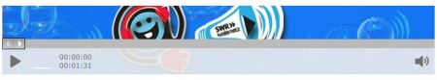

<https://www.kindernetz.de/infonetz/technikundumwelt/energie-umwelt/energie__umwelt/-/id=60850/nid=60850/did=60800/1ohp1ly/index.html>

Mache anschliessend ein Mindmap, warum es wichtig ist Energie zu sparen.

### AUFGABE B

#### Aber wie machen es die anderen?

Plant mit eurer Klasse eine Umfrage mit verschiedenen Personen aus eurem Umfeld, auf der Strasse.

Hierbei könnt ihr folgende Fragen stellen:

* Gehen Sie zu Fuss oder mit dem Velo zum Joggen oder ins Fitness-Center?
* Achten Sie darauf, Gemüse und Früchte zu kaufen, die in der Umgebung angepflanzt worden sind?
* Verwenden Sie eine Plastiktüte mehr als einmal?
* Kaufen Sie bewusst stromsparende oder stromunabhängige Geräte ein?
* Denken Sie, dass ein einzelner Mensch etwas erreichen kann, wenn er Energie spart? Warum?
* Haben Sie Ideen, wie man Energie clever nutzen kann?

Fallen euch noch weitere ein?

### AUFGABE C

#### Forschungskonferenz



Quelle: pixabay, vgrenon, cc 0

Präsentiert eure Ergebnisse an einer Forschungskonferenz.

* Wie steht ihr zu den einzelnen Fragen?
* Schreibt Lösungen zu Möglichkeiten zum Energiesparen auf Kärtchen.

### AUFGABE D

#### Was denkst du, was ist sinnvoller?

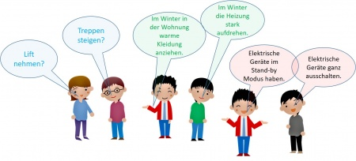

Quelle: Eigene Darstellung.

Welche Beispiele fallen dir noch ein?

Diskutiert eure Lösungen gemeinsam.

## 5. Und was kannst du machen?

### AUFGABE A

#### Suche aus deinem Alltag 3-5 Situationen, wo du Energie einsparen kannst.

* Um welche Formen der Energie handelt es sich?
* Welche Vorschläge willst du in der nächsten Zeit umsetzen?